Presseinformation
(Sankt Florian, 04. 10. 2023)
Gesunde Gemeinde St. Florian präsentiert Jubiläumskochbuch in der Gärtnerei Sandner am Sonntag, 15. Oktober, um 10.30 Uhr
(St. Florian, 04 10 2023) Anlässlich des 20 Jahre Jubiläums der Gesunden Gemeinde St. Florian ist ein Kochbuch entstanden, das es so noch nicht gegeben hat. Auf über 300 Seiten hat das Team des Arbeitskreises der Gesunden Gemeinde Rezepte von Florianerinnen und Florianern zusammengetragen. Es ist überwältigend, welch kulinarischer Hochgenuss in unseren Küchen und Kellern schlummert. Alte Rezepte aus der Kriegszeit, typische Florianer Gerichte oder das ganz persönliche Lieblingsrezept, all das findet sich in diesem besonderen Kochbuch wieder.
Dieses Jubiläumskochbuch wird nun im Rahmen des Goldenen Herbstes in der Gärtnerei Sandner - die Gärtnerei zum Stift Sankt Florian, Stiftstraße 3a, 4490 St. Florian - vorgestellt. Am Sonntag, 15. Oktober, um 10.30 werden einige Rezept-Autorinnen und -Autoren über ihr persönliches Lieblingsrezept plaudern. Selbstverständlich wird auch für das leibliche Wohl gesorgt. Es wird allerlei Köstlichkeiten zum Verkosten geben. Und wer noch kein Jubiläumskochbuch hat, kann es bei dieser Präsentation um 15 Euro erwerben.
Bürgermeister Bernd Schützeneder ist vom Motto SELBER kochen = gesund genießen des Kochbuchs seiner Gesunden Gemeinde begeistert. „Es freut mich ganz besonders, dass mit dieser Genuss-Idee zum 20-jährigen Jubiläum der Gesunden Gemeinde das Bewusstsein für gesunde Ernährung geschärft wird. Selbst gekochte Gerichte sind besonders wertvoll und wenn Sie auf Regionalität bei der persönlichen Produktauswahl setzen, unterstützen Sie damit auch unsere (landwirtschaftlichen) Nahversorger im Ort und in der Nachbarschaft“.
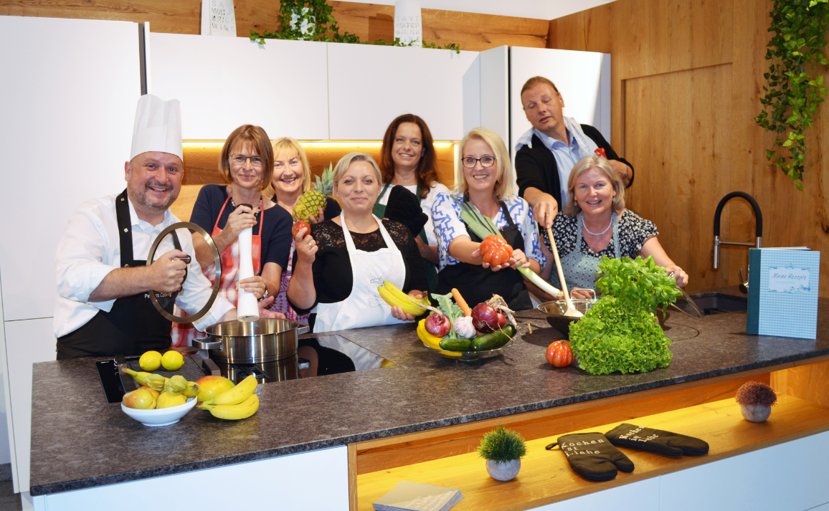 Foto: © Lehmann
Im Bild v.l.n.r.: Bürgermeister St. Florian Bernd Schützeneder, Ingeborg Fink-Schwarzmayr, Maria Standhartinger, Milena Hanisch, Karin Steinkogler, Iris Lehner, Thomas Holzmann, Monika Wallner (c) Lehmann - Abdruck honorarfrei

Pressearbeit:
Willy Lehmann Markenagentur, Marktplatz 14, 4490 St. Florian
Tel.: 0664 230 5 999, willy@lehmann.co.at, www.lehmann.co.at

